
《反捺--写取字》学程拓展
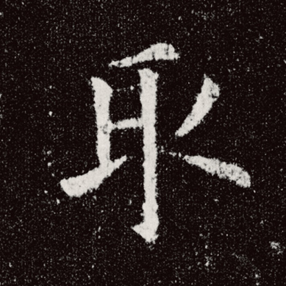
- 识字小专家
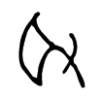
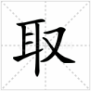

小提示：在古代战争中，胜利者常把打败一方的俘虏或战死者的耳朵割下来。本义：攻下、夺取。引申为：执、拿等。左边是甲骨文的“取”字，中间是楷书的写法，文字经过漫长的发展，如今演变为右边的“取”字写法。
- 软笔我能行
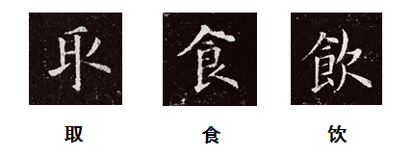

小提示：

1.观察思考反捺在不同字中的安排与写法？
2.同学们，快来书写含有反捺的字吧！

